МИНИСТЕРСТВО НАУКИ И ВЫСШЕГО ОБРАЗОВАНИЯ РОССИЙСКОЙ ФЕДЕРАЦИИ
ФЕДЕРАЛЬНОЕ ГОСУДАРСТВЕННОЕ БЮДЖЕТНОЕ ОБРАЗОВАТЕЛЬНОЕ УЧРЕЖДЕНИЕ
ВЫСШЕГО ОБРАЗОВАНИЯ
«НОВОСИБИРСКИЙ ГОСУДАРСТВЕННЫЙ ТЕХНИЧЕСКИЙ УНИВЕРСИТЕТ»
__________________________________________________________________
Кафедра Вычислительной техники

ОТЧЁТ
по лабораторной работе № 1
по дисциплине: «Нейронные сети и нейронные компьютеры»

Выполнили:  Студенты гр. АВТ-219, АВТФ:  Завёрткин М. А.  Лысак А. Д. | Преподаватель:  Осипенко И. В.

Новосибирск, 2026

Цель

Ход работы

Исследование MLP путём опроса отдельных слоёв:
- Структура НС: Input->3->tanh->Output
- Выбранные значения весовых коэфф. НС
w1_1 | b1_1 | w1_2 | b1_2 | w1_3 | b1_3 | w2_1 | w2_2 | w2_3 | b2_1
10.0 | 0.0 | 20.0 | 10.0 | -10.0 | 0.0 | 0.9 | 1.7 | 1.1 | -1.1
- Выбранные значения входного сигнала x: -0.20
- Результаты вычислений после каждого слоя НС с проверкой в явном виде
  - Слой 1:
x1*w1_1 + b1_1 = -0.2*10 + 0 = -2
x1*w1_2 + b1_2 = -0.2*20 + 10 = 6
x1*w1_3 + b1_3 = -0.2*(-10) + 0 = 2
  - Слой 2:
tanh(-2) = -0.9640276
tanh(6) = 0.9999877
tanh(2) = 0.9640276
  - Слой 3:
((y1_1*w2_1) + (y1_2*w2_2) + (y1_3*w2_3)) + b2_1 =
((0.9*(-0.9640276)) + (1.7*0.9999877) + (1.1*0.9640276)) -1.1 =
(−0,86762484 + 1,69997909 + 1,06043036) -1.1 =
= 0,79278461

Исследование работы MLP для классификации изображений:
- Состав обучающего набора X_train, y_train и проверочного набора X_test, y_test в графическом виде
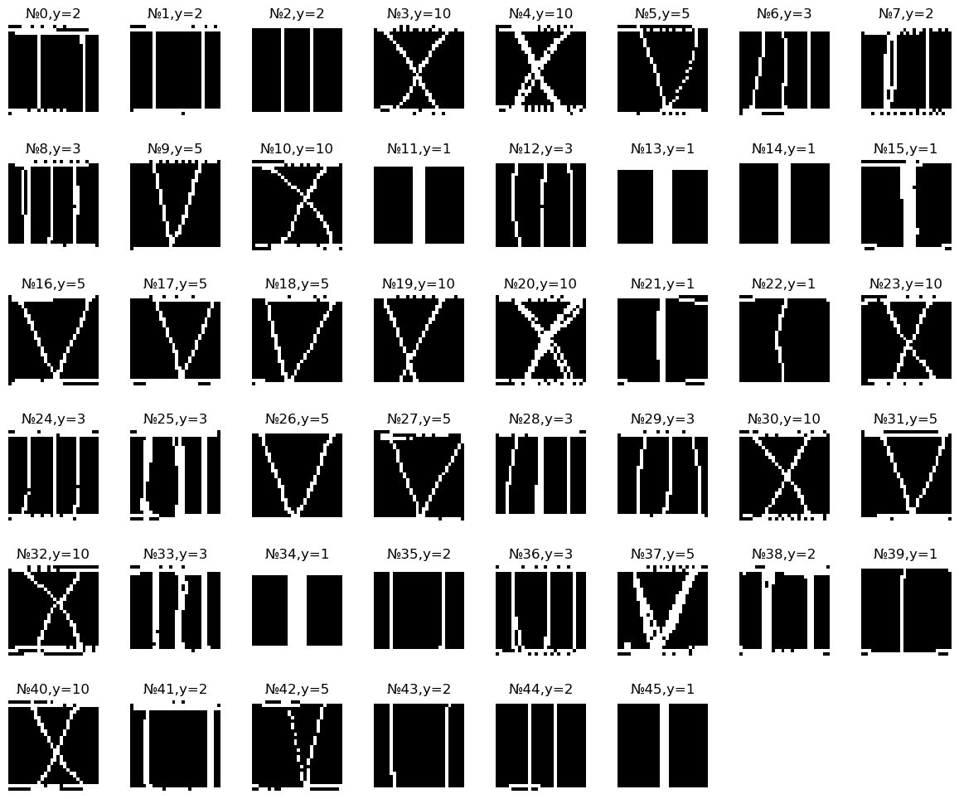
- Для каждой структур НС и параметров (№1, №2, ...):
  - Input→100→sigmoid→100→sigmoid→Output, e=2760
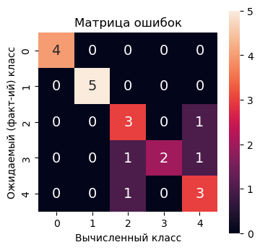
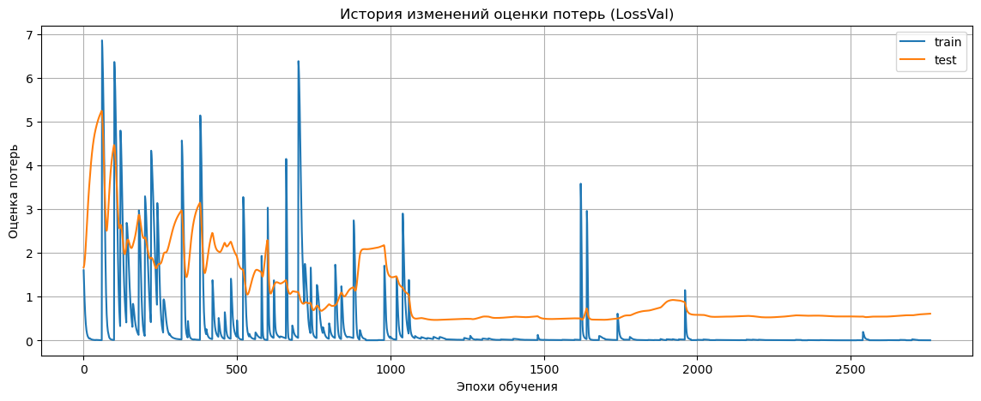
  - Input→100→relu→100→relu→Output, e=2760
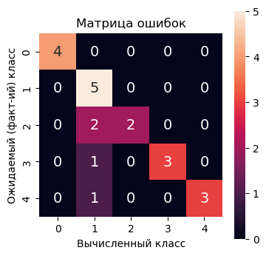
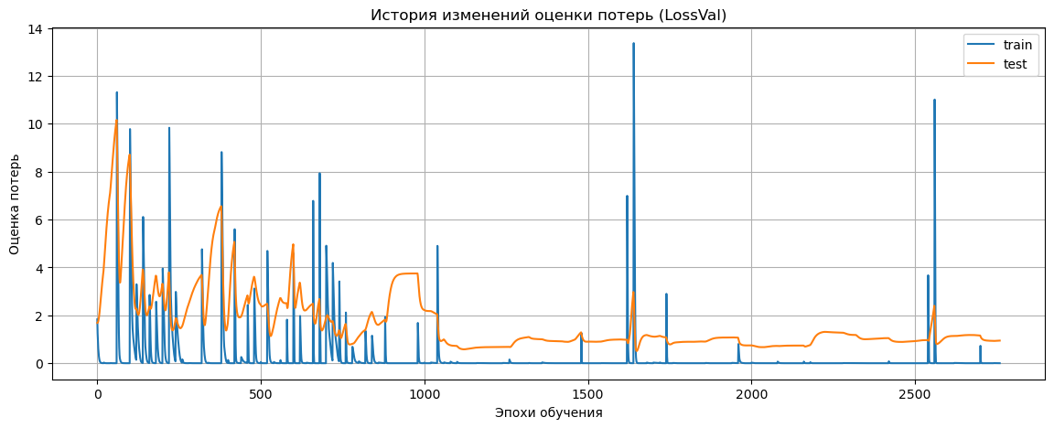
  - Input→100→sigmoid→100→sigmoid→100→sigmoid→Output, e=2760
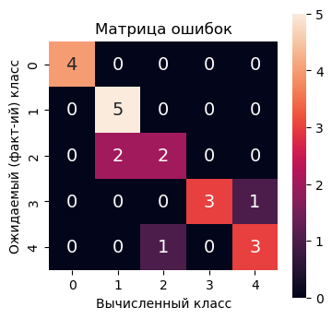
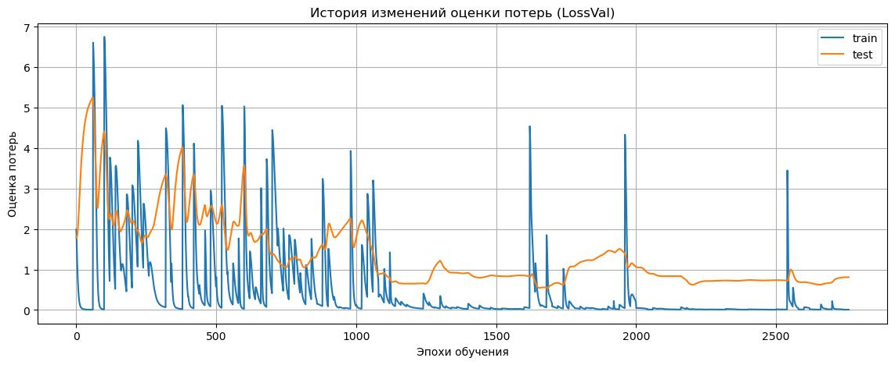
  - Input→100→relu→100→relu→100→relu→Output, e=2760
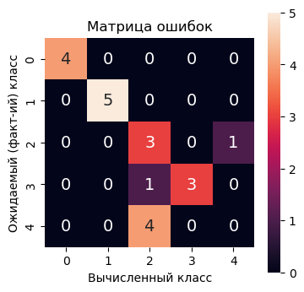
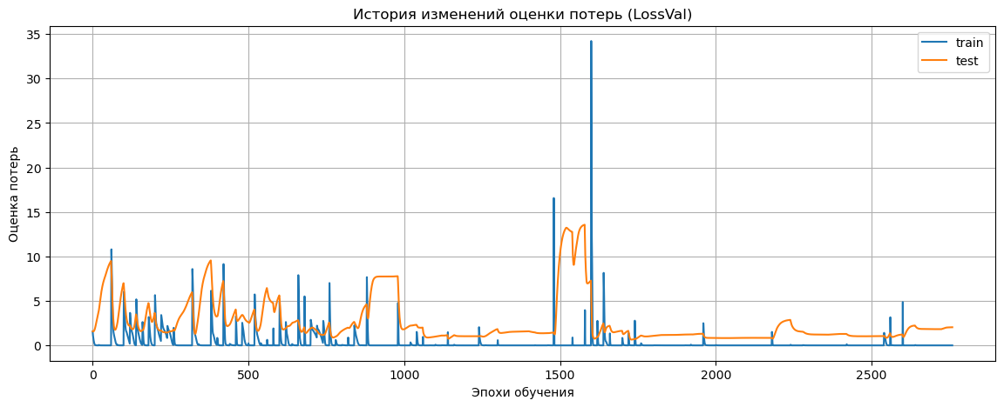
  - Input→1000→sigmoid→1000→sigmoid→Output, e=2760
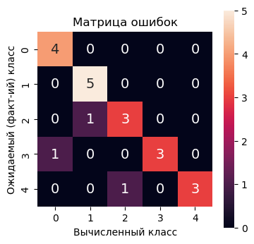
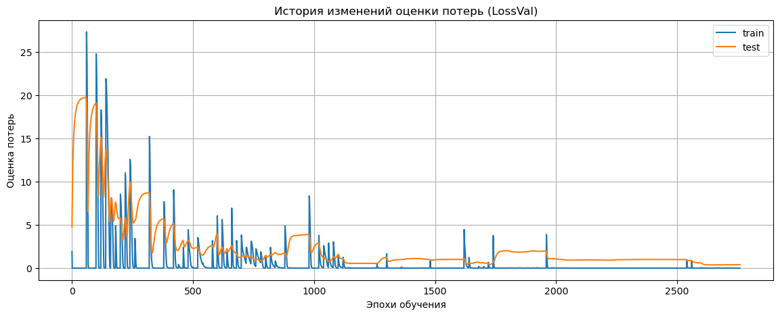
  - Input→1000→relu→1000→relu→Output, e=2760
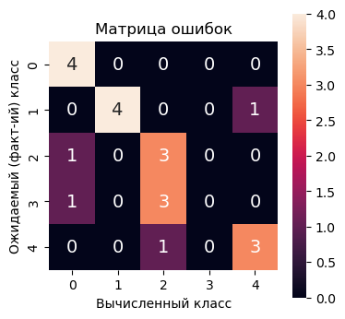
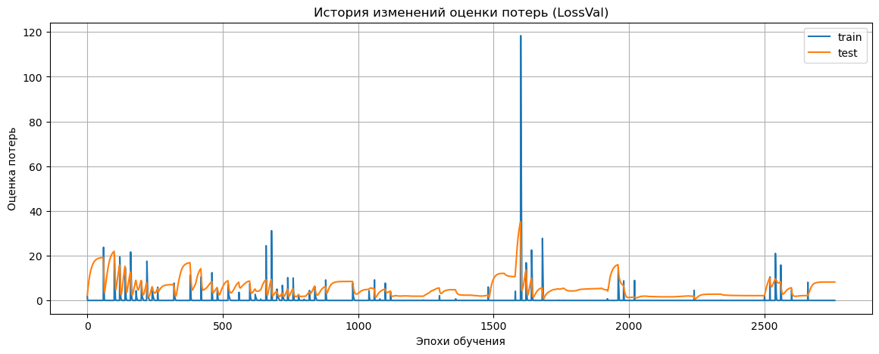
  - Input→25→relu→25→relu→Output, e=2760
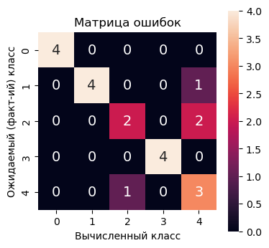
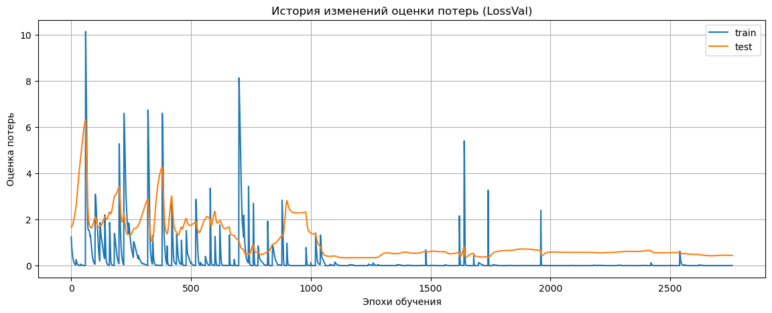
  - Input→25→sigmoid→25→sigmoid→Output, e=2760
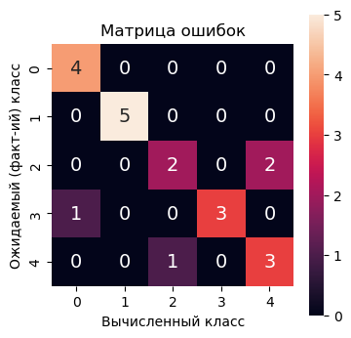
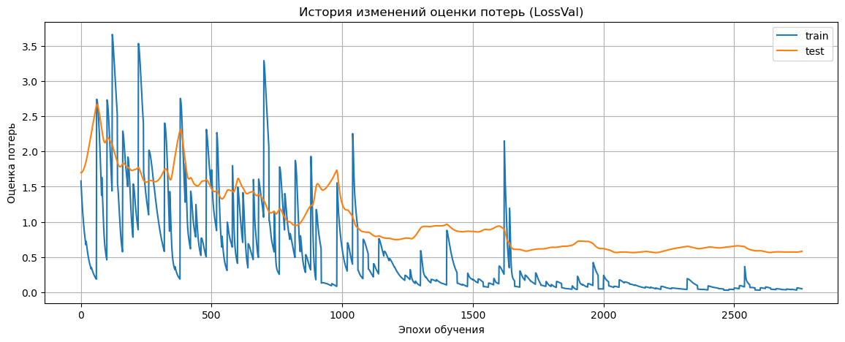
  - Input→25→sigmoid→25→sigmoid→25→sigmoid→Output, e=3680
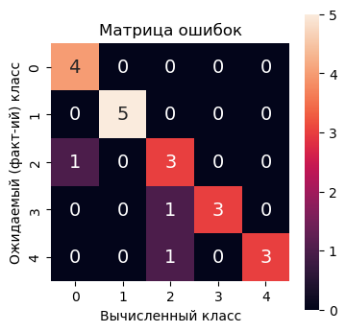
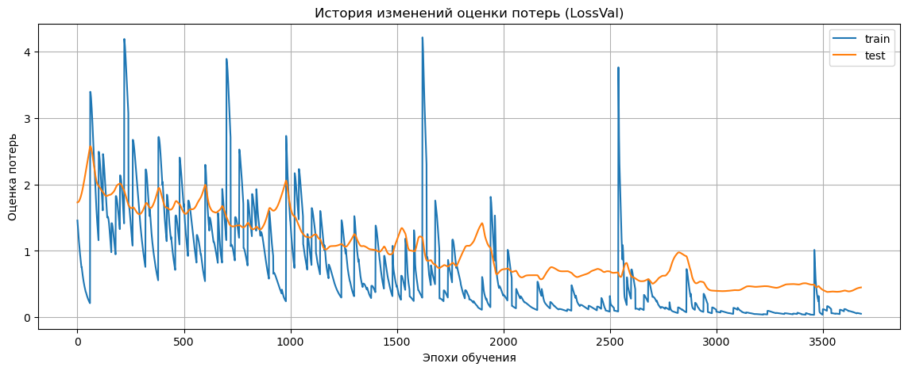

Выводы и краткие описания полученных результатов
- Функция активации relu показывает результаты заметно хуже, чем sigmoid
- Увеличение количества слоёв ускоряет обучение, но увеличивается шанс всплесков ошибки
- Увеличение числа нейронов в слое не даёт заметных эффектов, кроме увеличения значений пиков ошибки

